Bydgoszcz, dn. 05. 04. 2022 r.
Dot. postępowania nr: UKW/DZP-281-R-11/2022
Działając na podstawie art. 135 ust. 2 ustawy Prawo zamówień publicznych z dnia 11 września 2019 r. (tj. z dnia 18 maja 2021 r. Dz. U. z 2021 r.) Zamawiający odpowiada na pytania zadane przez Wykonawców w postępowaniu o udzielenie zamówienia publicznego na: Wykonanie robót budowlanych polegających na zmianie sposobu użytkowania części pomieszczeń dydaktycznych zlokalizowanych w bloku F kampusu Uniwersytetu Kazimierza Wielkiego przy ul. Chodkiewicza 30 w Bydgoszczy na funkcję laboratoriów nauk technicznych i ścisłych wraz z robotami towarzyszącymi oraz zabezpieczenie przeciwwodne budynku wraz z wymianą podestu wejściowego i utwardzeniem terenu.

Pytanie 1.
Ponieważ Zamawiający określił w pliku xls w jednej z kolumn "remont malarski ścian i sufitów ze szpachlowaniem" proszę o określenie co Zamawiający rozumie pod pojęciem "szpachlowanie"? Czy należy wykonać jedynie drobne miejscowe naprawy niewielkich spękań bądź ubytków w gładzi, czy też wykonanie nowych gładzi i malowania całych powierzchni ścian i sufitów?
Odpowiedź:
Należy ująć kompleksowe szpachlowanie wszystkich ścian tj. wykonanie nowych gładzi oraz miejscowe naprawy ubytków na sufitach.
Pytanie 2.
Dodatkowo proszę o informacje w których pomieszczeniach są sufity wykończone gładzią i polegające remontom malarskiemu a w których są sufity podwieszane kasetonowe i jaki zakres prac wchodzi w z związku z występowaniem sufitów kasetonowych (poza aulą gdzie ulegają wymianie no nowe płyt bądź cała konstrukcja-zależnie od udzielonych odpowiedzi)?
Odpowiedź:
Należy przyjąć wymianę lub montaż płyt sufitowych wraz z nową podkonstrukcją, na płyty akustyczne o wym. 60*60cm w następujących pomieszczeniach:
-Aula 101, pom. 120
W n/w pomieszczeniach przyjąć wykonanie sufitu kasetonowego na nowej konstrukcji, dedykowanego dla użyteczności publicznej(60x60, kolor biały)
- parter 11wc,12wc,13,wc,17,18,18A,20,21,33wc,34wc,37wc
- Aula 101, Sala 120, Sala 118, Sala 119, Sala 113, 112,114,115+wc za ścianą,
WC 117,116.
- w całości komunikacji na parterze i I piętrze oraz hallu.
Sufit z płyt gipsowo-kartonowych GKF :
- w pom. 16 węzeł c.o, wentylatorownia pom. 15
- w pom. 121,122,123,124 (po demontażu podsufitki),
-w pom. 125,126,109A,110,111(po demontażu istniejącego obniżonego sufitu), Należy przyjąć montaż płyt GKF do nowego rusztu metalowego. W pozostałych pomieszczeniach przyjąć likwidacje istniejących zabudów instalacji wentylacyjnej i c.o i wykonanie nowej zabudowy instalacji sanitarnych. W pozostałych pomieszczeniach miejscowe naprawy sufitu +malowanie.

Pytanie 3.
Proszę także o określenie wysokości poszczególnych pomieszczeń w celu określenia ilości robót wykończeniowych.
Odpowiedź:
Należy przyjąć wysokości zgodnie z przekrojem I-I , rys. A4.
Pytanie 4.
Proszę także o określenie wysokości okładziny ściennej do której należy ułożyć płytki ścienne w pomieszczeniach 121-126.
Odpowiedź:
Wysokości okładziny ściennej wynosi 2m.
Pytanie 5.
Do jakiej wysokości należy wykonać malowanie ścian farbą olejną (np. w pom. 15 itd.)?
Odpowiedź:
Malowanie ścian farba olejną na wys. 1,5m.
Pytanie 6.
Jaki zakres prac przyjąć w związku z koniecznością wykonania powłok malarskich farbą olejną? Proszę o określenie zakresu równoważnego dla wszystkich wykonawców tak aby było możliwe przygotowanie porównywalnych ofert.
Odpowiedź:
Przed malowaniem należy naprawić miejscowe ubytki tynku i przygotować podłoże do malowania przez szpachlowanie i gruntownie.
Pytanie 7.
Czy wymiary okien wskazane w pliku "Blok F - opis przedmiotu" są prawidłowe? Z przeprowadzonej wizji lokalnej wynika że istniejące okna są większe a zatem albo zajdzie konieczność montażu większych (szerszych) okien, albo wykonania dodatkowych przemurowań czego dokumentacja projektowa nie uwzględnia.
Odpowiedź:
Zamawiający koryguje wymiary 9szt okien. Należy przyjąć powiększenie istniejących otworów okiennych z 60x146cm na 146x146cm 3szt i montaż okien. oraz wymianę 6szt okien 149x149cm z parapetami zewn. i wewn.
Pytanie 8.
Na podstawie udzielonych odpowiedzi z dnia 31.03.2022 oraz zaktualizowanego zestawienia stolarki okiennej proszę o załączenie poprawnego rzutu kondygnacji piętra. W związku z koniecznością ujęcia dodatkowej wymiany parapetów wewnętrznych czego przedmiot zamówienia wcześniej nie obejmował nie ma możliwości dokonania prawidłowych pomiarów z plików pdf długości podokienników wewnętrznych. Plik jest niepoprawnie przygotowany co uniemożliwia złożenie porównywalnych ofert.. Dodatkowo proszę o określenie z czego wykonane są aktualne podokienniki podlegające wymianie we wszystkich wymienionych pomieszczeniach, gdyż ma to wpływ na czas robót związanych z demontażem i koszt utylizacji podokienników.
Odpowiedź:
Przedmiot zamówienia obejmował wymianę parapetów wewn.
Uszczegółowienie:
Parter parapety istniejące z lastryko obłożone płytami MDF: pomieszczenie 2: 155x27cm - 2szt
pomieszczenie 3: 155x27cm - 1szt
parapety istniejące z lastryko malowanego farbą olejną: pomieszczenie 17: 154x24 - 2szt
pomieszczenie 18A: 154x24 - 1szt
pomieszczenie 19: 154x24 - 3szt pomieszczenie 21: 154x24 - 3szt
pomieszczenie 24: 154x24 - 1szt
Piętro:
- parapety istniejące z lastryko malowanego farbą olejną: pomieszczenie 113: 310x31 - 1szt, 163x16 - 1szt.
pomieszczenie 115: 55cm - istniejący parapet z płytek - 1szt
pomieszczenie 117: 55cm - istniejący parapet z płytek - 1szt
pomieszczenie 118: 159x16 - 3szt
pomieszczenie 119: 159x16 - 2szt
pomieszczenie 123: 159x16 - 2szt
pomieszczenie 124: 159x15 - 3szt

Pytanie 9.
Ponieważ zamawiający wskazał konieczność montażu podokienników konglomeratowych proszę o określenie ich kolorystyki. Kolorystyka jest silnie związana z ceną a więc musi być znana wszystkim wykonawcom już na etapie kalkulacji ofert.
Odpowiedź:
Proszę przyjąć jasną kolorystykę np. Polare.
Pytanie 10.
Czy drzwi zewnętrzne EI30 mają być stalowe czy aluminiowe? Aktualizacja zestawienia stolarki tego nie precyzuje co uniemożliwia złożenie porównywalnych ofert
Odpowiedź:
Proszę przyjąć drzwi aluminiowe EI 30.
Pytanie 11.
Na piętrze wskazano do montażu "90/205 drzwi aluminiowe z oknem podawczym i blatem białe (kuchenne)". Nie wiadomo czy samo skrzydło drzwiowe ma być wyposażone w jakieś dodatkowe okno podawcze czy też przy drzwiach ma być przylegające okno podawcze. Wymagane jest określenie wymiarów całego okna podawczego, podziału na skrzydła, sposobu otwierania (może być uchylne, może być przesuwne w bok, lub podnoszone co jest uzależnione od wielkości skrzydła i sposobu montażu całego okna podawczego), wymiary skrzydła otwierającego, wyposażenie w okucia, długości, szerokość i grubość blatu, miejsca montażu i sposób montażu blatu.
Odpowiedź:
Drzwi aluminiowe 90/205, jednoskrzydłowe z oknem podawczym, malowane na biało (RAL 9016). W drzwiach ma być obsadzone okno podawcze z szybą bezpieczną wym. np. 60x80, na dole panel, unoszone do góry, z blatem podawczym pod oknem podawczym gr. 20mm, klamką i zamkiem.
Pytanie 12.
Na piętrze wskazano do montażu "100/205 drzwi płytowe z zamkami do pom. biurowych i klamkami+naświetla 50x100" - w jaki sposób wykonać te naświetla, tj. z jakich materiałów?
Odpowiedź:

Naświetla wykonać w tym samym systemie, co drzwi oraz ościeżnica. Całość należy wykonać w jednej kolorystyce.
Pytanie 13.
Dodatkowo zestawieniu stolarki wskazano iż należy wyposażyć drzwi w samozamykacze zgodnie z ekspertyzą p.poż. Jednakże rysunki w ekspertyzie p.poż różnią się od rysunków zawartych w projekcie opisanym jako "budowlany- wykonawczy" załączonym przez zamawiającego. Np do pom. 118 wg ekspertyzy p.poż prowadzą tylko 1 drzwi, natomiast wg dokumentacji budowlanej prowadzą 2 szt drzwi w tym jedne dwuskrzydłowe. Proszę o załączenie ekspertyzy p.poż wydanej dla dokumentacji budowlanej załączonej przez zamawiającego. W związku z rozbieżnościami w tym zakresie Wykonawca nie może ponosić odpowiedzialności prawnej bądź finansowej za ewentualne braki lub niezgodności przy odbiorach robót przez Państwową Staż Pożarną w związku z załączeniem przez Zamawiającego dwóch różniących się dokumentów, gdyż analizując je można wprost stwierdzić że ekspertyza p.poż została wydana dla innego projektu niż projekt budowlany jaki jest aktualnie załączony. Tym samym aktualny projekt budowlany jest nieważny pod względem wymogów p.poż.
Odpowiedź:
Wymiana drzwi w nowym usytuowaniu w pom. 118 nie ma wpływu na warunki ppoż, obowiązuje dotychczasowe uzgodnienie.
Pytanie 14.
Wymagane jest także wskazanie wprost ile samozamykaczy należy zainstalować w obiekcie, gdyż wskazane w zestawieniu określenie "wg wymagań ppoż" nie jest wiążące dla wykonawców. Wykonawca nie jest zobowiązany do określania zakresu robót koniecznych do wykonania - to rola zamawiającego poprzez projektanta. Co do zasady nawet ekspertyza p.poż nie stanowi wprost wytycznych dla wykonawców, lecz wyłącznie dla projektanta, gdyż to jego zadaniem jest ujęcie w dokumentacji wszystkich wytycznych zawartych w samej ekspertyzie.
Odpowiedź:
Należy zamontować 6szt samozamykaczy.
Pytanie 15.
W nawiązaniu do odpowiedzi na pytanie 5 z dnia 30.03.2022 proszę (po rygorem braku możliwości kalkulacji i ujęcia tego zakresu robót w ofercie oraz złożeniu porównywalnych ofert z winy wadliwego tj. niedostatecznego opisu zamówienia) o:
a) załączenie szczegółowych rysunków wykonawczych aranżacji jaką należy wykonać z lameli dębowych, sposobu montażu lameli, specyfikacji lakieru.
Odpowiedź:

Należy wykonać ściankę z lameli w przestrzeni pod schodami o dł. L= 5m, pozostałe lamele zamontować na ścianie L=10m. Sposób montażu wg technologii producenta . Przekrój 30x40 rozstaw co 20mm, pomalowane lakierobejcą. Wycenę należy wykonać na podstawie podanej ilości, wysokość nie większa niż wysokość pomieszczenia 3,05m.
Zdjęcie przykładowej ścianki wolnostojącej z lameli.
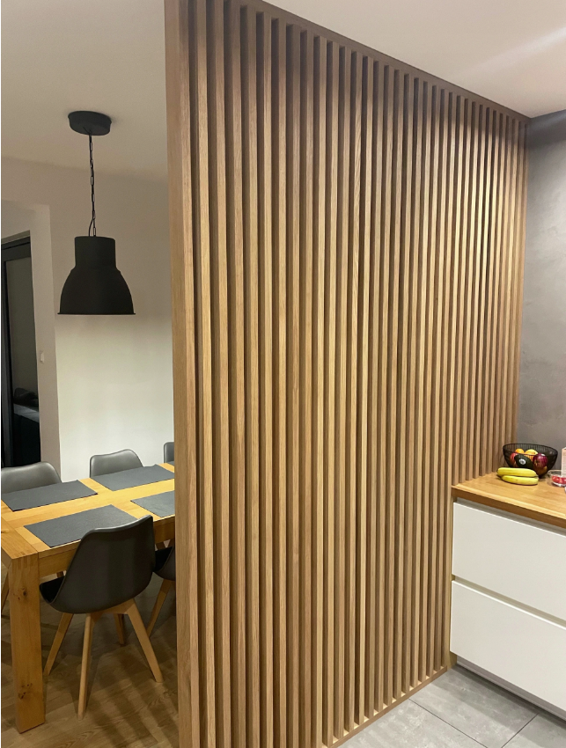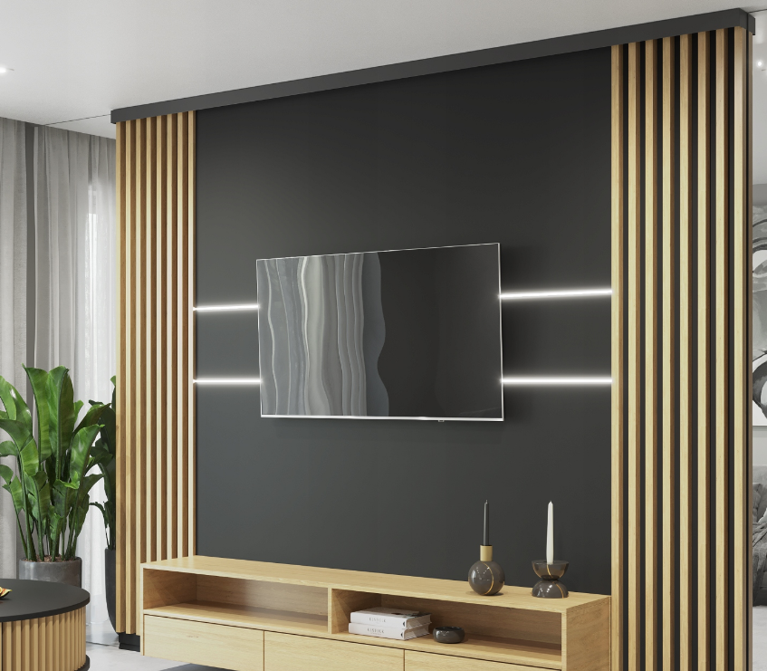

b) załączenie szczegółowych rysunków wykonawczych wykładziny jaką należy uzupełnić na słupach. Praktycznie nie ma możliwości kalkulacji czegoś czego nie można nawet policzyć z załączonej dokumentacji a tym bardziej z opisu w odpowiedziach. Nie wiadomo jak ma wyglądać okładzina, ile jej uzupełnić, z jakiego materiału itd.
Odpowiedź:
Należy uzupełnić okładzinę na słupach w sposób zbliżony do istniejącej.
Zdjęcia podglądowe.
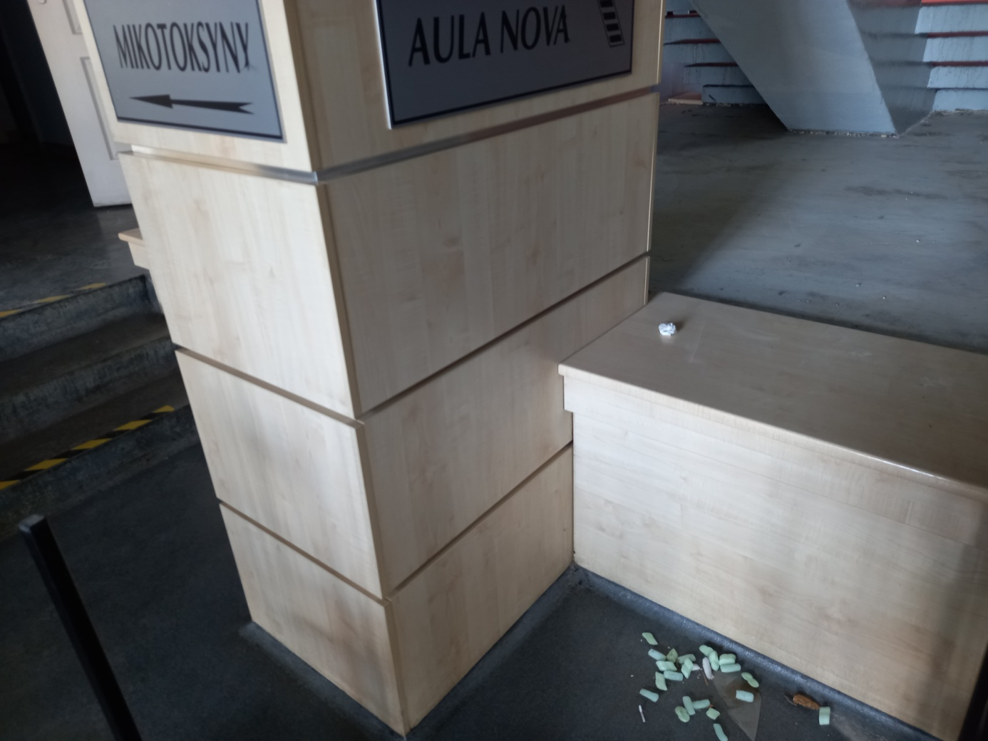
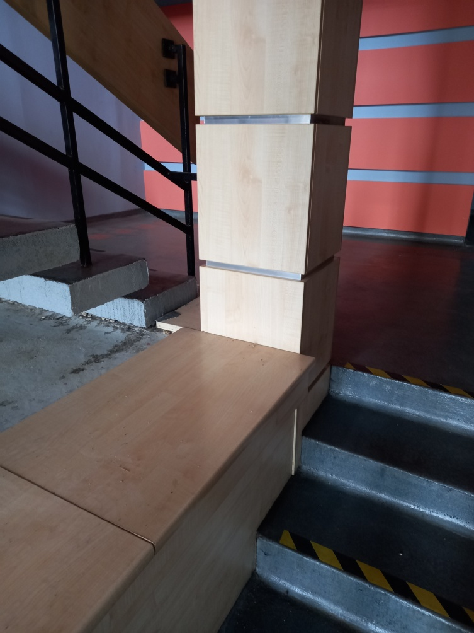
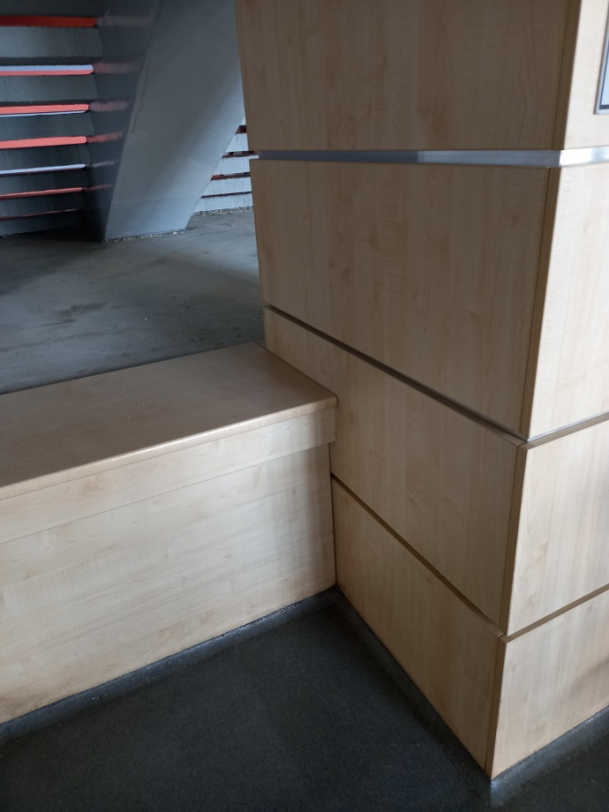

c) Skoro roleta w pom. 126 podlega wymianie to należy określić: czy to jest roleta zewnętrzna czy wewnętrzna, sposób i miejsce montażu kasety, wymiary rolety, specyfikację, kolorystykę, materiał wykonania, sposób otwierania (ręczne, elektryczne)
Odpowiedź:
Roleta wewnętrzna, montaż kasety w świetle otworu, h=119cm, szer. 370cm (podział na dwie), kolor biały, sterowana elektrycznie.
d) należy także podać wymiary i grubość blatu, sposób wykończenia krawędzi, czy wszystkie krawędzie podlegają takiemu samemu wykończeniu, kolorystykę blatu, materiał wykonania blatu, miejsce i sposób montażu blatu.
Brak powyższych informacji uniemożliwia złożenie porównywalnych ofert a więc i ujęcie ich w samej ofercie.
Odpowiedź:
Blat z konglomeratu, kolor jasny popiel, gr. 30mm,szer 90cm, dł. 380, wszystkie krawędzie wyoblone fabrycznie.
Pytanie 16.
Zgodnie z odpowiedzią na pyt. 18 z dnia 30.03.2022 zamawiający potwierdza że ilość trawników jaką należy wykonać to 540m2. Natomiast równocześnie załącza aktualizację przedmiaru robót dot. zagospodarowania robót z której wynika że trawników należy wykonać blisko 600mkw. Zatem jaką ilość należy przyjąć do kalkulacji oferty?
Odpowiedź:
Ilość trawników zgodnie z aktualizacją tj. 600m2.
Pytanie 17.
Co zamawiający rozumie pod pojęciem "naprawy tynków" nadudówki maszynowni - proszę o szczegółowe wyjaśnienie jakie prace wykonać i jakimi materiałami.
Odpowiedź:

Roboty będą polegać na skuciu tynków w ilości ok. 10m2, wykonaniu nowych tynków, zagruntowaniu oraz przemalowania dwukrotnie farba emulsyjną ok. 32 m2 tynków nadbudówki maszynowni.
Pytanie 18.
Co zamawiający rozumie pod pojęciem "płyty akustyczne 60x60cm" jakie należy ująć w pomieszczeniu Auli? Jakie parametry akustyczne ma mieć sufit podwieszany? Brak wytycznych w tym zakresie uniemożliwia złożenie porównywalnych ofert.
Odpowiedź:
Sufit podwieszany w Auli należy przyjąć z płyt akustycznych dedykowanych do sal wykładowych, 60x60 gr. 40 mm, kolor biały. Ten sam typ zastosować w jadalni pom.120.
W pozostałych pomieszczeniach sufit kasetonowy 60x60, gr.20mm, kolor biały, do stosowania w budynkach użyteczności publicznej.
Pytanie 19.
W nawiązaniu do odpowiedzi na pytanie 16 z dnia 31.03.2022 skoro Zamawiający miesza zapisy projektu dot. budynku mikotoksym z zapisami projektu budynku F proszę o określenie - pod rygorem braku ujęcia pełnego zakresu robót w ofercie z winy wadliwego opisu zamówienia - ile m2 napraw powierzchni w budynku F należy wykonać wg opisu pkt. 4 projektu dla budynku mikotoksyn?
Odpowiedź:
Przewidziano do wykonania roboty : naprawa posadzki, skucie i wykonanie nowych tynków, malowanie farbami olejnymi oraz wymianę stolarki drzwiowej. Roboty malarskie przyjąć dla całego pomieszczenia.
Pytanie 20.
W nawiązaniu do odpowiedzi na pytanie 18 z dnia 31.03.2022 informujemy że kostka w kolorze liść jesieni nie jest dostępna w grubości wskazanej przez zamawiającego w odpowiedzi. proszę o zmianę wytycznych dotyczących kostki brukowej.
Odpowiedź:
Proszę o przyjęcie kostki w kolorze liść jesieni o gr. 6cm.
Pytanie 21.
Czy ilość robót ziemnych związanych z zagospodarowaniem terenu a konkretniej utwardzeniami jest przyjęta prawidłowo? Przy szybkiej kalkulacji jeśli mamy do wykonania ponad 1tys m2 kostki z podbudowami gr. łącznej 50cm to mamy ponad 500m3 gruntu do wybrania. Za pewne będzie go mniej odliczając grubość rozbiórek istniejących utwardzeń, niemniej ilość wskazana w przedmiarach pomocniczych zdaje się być znacznie zaniżona przez co może się okazać że całe zadanie jest niedoszacowane. Czy zatem ziemię powstałą z robót ziemnych pod nawierzchnię należy wywieźć czy zchałdować na terenie inwestora?
Odpowiedź:
Ziemię powstałą z robót ziemnych pod nawierzchnię należy wywieźć w ilości ok. 650m3.
Pytanie 22.
W nawiązaniu do odpowiedzi na pytanie 20 z dnia 31.03.2022 informuję, że niewskazany w odpowiedzi plik, ani załączona dokumentacji dot. zagospodarowania terenu nie zawierają informacji zawartej w zapytaniu tj. inwentaryzacji ilości nawierzchni przeznaczonych do rozbiórek. Pd rygorem braku ujęcia tych robót w ofercie proszę o uzupełnienie o wskazane w zapytaniu informacje.
Odpowiedź:
Należy przyjąć do rozbiórki:
-nawierzchnia jezdni z kostki bet. gr . 8cm wraz z podbudową betonową gr. 15cm -
312m2
-chodnik z kostki betonowej gr. 6 cm z podbudową betonową gr.10cm - 85m2
- rozbiórka asfaltu ułożonego na nawierzchni betonowej -210m2
-rozbiórka nawierzchni betonowej gr. 15cm -740m2
-rozbiórka opaski betonowej gr. 10cm przy budynku -122m2

Pytanie 23.
W nawiązaniu do odpowiedzi na pytanie 23. dnia 31.03.2022 proszę o równoważne dla wszystkich wykonawców wyjaśnienie co rozumie zamawiający pod pojęciem "przygotowanie podłoża" pod płyty granitowe? Brak szczegółowego opisu zakresu tych robót spowoduje brak ich ujęcia w złożonej ofercie z winy wadliwego opisu zamówienia uniemożliwiającego złożenie porównywalnych ofert.
Odpowiedź:
Płyty granitowe po zdemontowanie istniejących okładzin schodowych należy ułożyć na podsypce B15 o grubości 10cm.
Pytanie 24.
Jednocześnie podtrzymujemy stanowisku iż wady w postaci braku spójnego opisu zamówienia będą podstawą do roszczenia o wynagrodzenie dodatkowe przekraczające wynagrodzenie ryczałtowe określone w ofercie o ile zakres robót nie został jednoznacznie, szczegółowo i wyczerpująco opisany w dokumentacji projektowej. Złożone przez wykonawców (co najmniej kilku) zapytań stanowi potwierdzenie o braku spójności i dostatecznego uszczegółowienia opisu przedmiotu zamówienia. Ustawa literalnie i wprost określa co stanowi podstawę kalkulacji oferty, i to będzie podstawą do ewentualnych roszczeń dodatkowych. Przypominamy że ani w dokumentacji ani w plikach nie ma wystarczających opisów co do zakresu robót w poszczególnych pomieszczeniach. Sam fakt iż Zamawiający dokonuje zmieszania opisów projektowych dot. dwóch różnych budynków zdaje się potwierdzać iż zakresy robót nie są w dokumentacji dostatecznie dokładne ustalone i opisane. Wykonawca mając jedynie możliwość zadawania pytań próbuje uzyskać równoważny dla wszystkich wykonawców opis przedmiotu zamówienia tak aby móc złożyć porównywalna ofertę opartą o realną tj możliwą do odczytania z dokumentacji kalkulację zakresu opisanego w projekcie a nie szacowania wartości robót ujętych w zamówienia do czego aktualnie zamawiający zmierza nie opisując robót w sposób dostatecznie szczegółowy. Stąd też podtrzymujemy swoje stanowisko dotyczące ujęcia w zakresie wyceny tylko tego co faktycznie znajduje się w dokumentacji projektowej za którą odpowiadają solidarnie projektant i zamawiający.
Odpowiedź:
Zamawiający ma prawo opisać swoje potrzeby w taki sposób, aby przedmiot zamówienia spełniał jego wymagania i zaspokajał potrzeby. Opis nie narusza konkurencji ani równego traktowania wykonawców. Nie ujęcie w ofercie robót koniecznych do wykonania przez Oferenta skutkować będzie odrzuceniem oferty.

Kanclerz UKW
mgr Renata Malak

